**Bản tin tháng 3**

**DI TRUYỀN PHÂN TỬ**

# Tìm hiểu các bệnh di truyền thường gặp ở người

Đột biến gen, đột biến nhiễm sắc thể ở con người đã khiến không ít những đứa trẻ từ khi sinh ra đã mang bệnh di truyền. Những bệnh này chủ yếu là do bố mẹ truyền sang cho con. Nhiều tình trạng đặc biệt còn gây nguy hiểm đến tính mạng, vì vậy hiểu biết về **các căn bệnh di truyền** là rất cần thiết. Dưới đây là danh sách các bệnh di truyền thường gặp liên quan đến đột biến gen ở người.

# 1. Mù màu do di truyền/đột biến

## - Nguyên nhân (gene lặn nằm trên NST X)

Mù màu là một bệnh di truyền do đột biến có liên quan đến cặp **nhiễm sắc thể** giới tính (ở nữ giới là XX và ở nam là XY). Người mắc bệnh mù màu do đột biến hoặc thiếu một gen trên nhiễm sắc thể X, gây ra sự rối loạn tế bào cảm thụ ánh sáng ở mắt cần để phân biệt màu sắc (thông thường gen này là gen lặn). Những thai nhi là bé trai mà nhân được ở mẹ loại gen này thì sẽ gặp khó khăn trong việc phân biệt màu sắc vì nhiễm sắc thể Y là nhiễm sắc thể sẽ không có gen màu sắc trội để lấn át gen mù màu.

## - Cơ chế

Thông thường, mắt người có thể cảm nhận được ánh sáng có bước sóng từ 400 – 700nm (1nm = 1/1.000.000mm). Ánh sáng trắng trong tự nhiên là tập hợp nhiều loại ánh sáng có các bước sóng khác nhau, lần lượt từ bước sóng từ ngắn đến dài như sau: tím, chàm, lam, lục, vàng, cam, đỏ. Từ đó có thể tạo ra vô vàn các màu khác nhau từ sự pha trộn các quang phổ màu này. Sự phân tích màu sắc chủ yếu do các tế bào nón đảm nhận, đây là những tế bào tập trung ở hố trung tâm của võng mạc. Khi các tế bào nón này mất khả năng phân biệt màu sắc sẽ gây ra rối loạn sắc giác hay bệnh mù màu.

## - Biểu hiện

Người mắc bệnh vẫn có khả năng nhìn các vật thể, tuy nhiên không có khả năng nhận biết một số loại màu sắc, ví dụ như đỏ, xanh lục,…

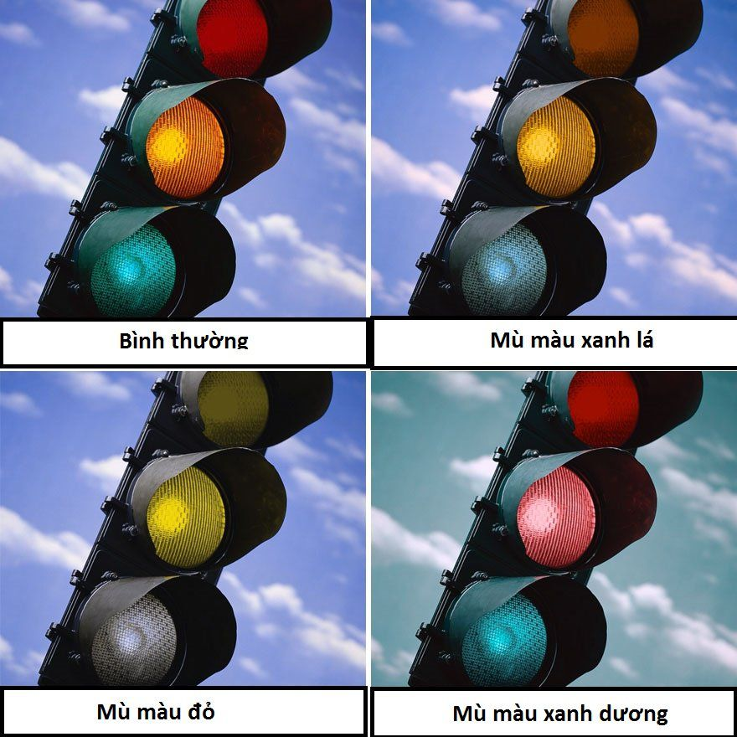

Để nhận biết xem mình có bị mù màu, chúng ta cần thực hiện một số bài kiểm tra màu sắc.

## - Phòng bệnh

Để tránh bệnh mù màu do di truyền, các cặp vợ chồng có nguy cơ cao nên đi tư vấn, xét nghiệm tiền hôn nhân.

Cần thực hiện các bài kiểm tra để có thể biết được mình có gặp vấn đề về màu sắc hay không.

Hạn chế tiếp xúc với các tác nhân gây đột biến, ví dụ như các chất hoá học, các tác động vật lý,…

***\* Khắc phục***

Mù màu do di truyền không thể chữa trị, chỉ có thể khắc phục bằng một số các biện pháp:

- Đeo kính áp tròng màu có thể giúp bạn nhìn được sự khác biệt giữa các màu, Tuy nhiên những kính áp tròng này không cho màu sắc tự đúng tư nhiên và có thể làm méo mó hình ảnh.

- Đeo kính gọng chống chói. Những người bị mù màu có thể phân biệt màu tốt hơn khi có ít chói và ít ánh sáng.

- Nên học các dấu hiệu về độ sáng hoặc vị trí, thay vì học nhận biết màu. Ví dụ, bạn có thể học thứ tự của 3 màu đèn giao thông.

- Nên cho trẻ khám mắt mắt tổng quát ít nhất một lần trước khi đi học, tốt nhất là trong độ tuổi từ 3 và 4.

- Cần phát hiện sớm nếu trẻ bị mù màu, để có thể can thiệp sớm, giúp tăng khả năng điều trị.

- Báo cho giáo viên các trẻ biết, và yêu cầu cho trẻ ngồi ở vị trí không bị chói để trẻ có thể nhìn bảng tốt hơn.



## - Khả năng di truyền

Người con trai nào nhận được ở mẹ loại gen này thì không thể phân biệt được màu sắc, vì nhiễm sắc thể Y không có gen màu sắc trội để lấn át gen mù màu.

Còn phụ nữ chỉ mắc bệnh này nếu có 2 gen mù màu: một của mẹ và một của bố mắc bệnh truyền cho. Nếu người phụ nữ chỉ có một gen bệnh thì chưa việc gì, vì gen màu sắc ở nhiễm sắc thể còn lại đủ át gen bệnh. Điều đó giải đáp vì sao các thống kê đều cho hay nam giới mắc chứng mù màu có tỷ lệ cao hơn nhiều so với nữ.

Trong trường hợp một cặp vợ chồng có hai con trai cùng bị mù màu, có thể nghĩ đến khả năng di truyền gen lặn trên nhiễm sắc thể, còn trường hợp đột nhiên có 1 con trai bị mù màu, còn những người khác không mắc có thể nghĩ đến khả năng đột biến mới phát sinh.

# 2. Máu khó đông

## - Nguyên nhân

Bệnh máu khó đông còn gọi là bệnh *Hemophilia*, bệnh rối loạn đông máu. Bệnh do đột biến gene sản xuất 2 yếu tố đông máu (thường gặp là yếu tố VIII và IX) chỉ nằm trên nhiễm sắc thể giới tính X nên bệnh có tính di truyền.

Ngoài nhóm bệnh nhân **máu khó đông do di truyền**, có khoảng 30% số ca bệnh là do đột biến gen và gen bệnh cũng có khả năng di truyền cho thế hệ sau.

## - Cơ chế

Gene sản xuất hai yếu tố đông máu bị đột biến dẫn đến thiếu hụt yếu tố đông máu hoặc không có đủ các yếu tố làm đông máu (thường gặp là yếu tố VIII và IX), do vậy máu thường rất khó đông gây ra nhiều biến chứng nguy hiểm như xuất huyết hay thiếu máu…

## - Biểu hiện

Người mắc bệnh rối loạn đông máu dễ bị chảy máu ở nhiều nơi trên cơ thể như nướu răng, đường tiêu hóa (gây xuất huyết tiêu hóa), bàng quang (gây tiểu ra máu), trong cơ bắp,... Bệnh nhân có thể thấy những vết bầm ở nơi dễ va chạm như cánh tay, cẳng chân, khuỷu tay, khớp gối, cổ chân và vai. Nguy hiểm hơn cả là chảy máu trong khớp. Nếu không được điều trị sớm bằng cách bù yếu tố đông máu bị thiếu hụt thì khớp của bệnh nhân sẽ bị ứ máu, sưng đỏ, nóng đau, sau đó dẫn tới viêm khớp thoái hóa bán cấp và mãn tính, gây biến dạng khớp.

Đặc biệt, người mắc bệnh máu khó đông có thể bị chảy máu không kiểm soát, tàn tật hoặc thậm chí nguy hiểm tới tính mạng chỉ bởi một chấn thương rất nhỏ như đứt tay. Nếu không được điều trị, phần lớn bệnh nhân Hemophilia tử vong trước năm 13 tuổi. Nhưng nếu được chăm sóc, điều trị tốt, người bệnh có thể có tuổi thọ như người bình thường. Tuy nhiên, ở Việt Nam, do thường được phát hiện muộn và không có điều kiện chữa trị nên tuổi thọ trung bình của bệnh nhân máu khó đông chỉ là 24 tuổi.

## - Phòng bệnh

Các bác sĩ khuyến cáo nếu bệnh nhân bị chảy máu khó cầm hoặc thường xuyên bị bầm tím, đau khớp,... nên đi kiểm tra **chẩn đoán bệnh máu khó đông**. Nếu đã chẩn đoán xác định bệnh thì cách 6 tháng nên đi kiểm tra một lần. Trong sinh hoạt hằng ngày, bệnh nhân cần tránh các hoạt động mạnh gây chấn thương, không châm cứu, không tiêm bắp, không massage, chú ý vệ sinh răng miệng sạch sẽ, khám răng định kỳ 3 - 6 tháng/lần, tránh sử dụng các thuốc gây chảy máu như aspirin và chăm chỉ tập thể dục cơ khớp để giảm nguy cơ chảy máu.

Các thành viên trong gia đình mang gen **Hemophilia** cũng cần được tư vấn về cơ chế di truyền của bệnh. Tốt nhất nên tránh kết hôn gần huyết thống để giảm nguy cơ truyền gen bệnh cho con.

Bệnh **máu khó đông** là bệnh rối loạn máu có tính di truyền nên cần thực hiện xét nghiệm gen để chẩn đoán gen bệnh, tránh nguy cơ mắc bệnh cho các thế hệ sau. Đặc biệt, vì bệnh có thể gây ra nhiều biến chứng nguy hiểm như khớp biến dạng, tàn tật hoặc thậm chí tử vong nếu không được phát hiện và điều trị kịp thời nên người bệnh cần chú ý tuân thủ đúng phác đồ điều trị của bác sĩ và cẩn trọng trong sinh hoạt, vận động hằng ngày, tránh để bị thương.

***\* Chữa trị***

Nếu không được chuẩn đoán và điều trị sớm, người bệnh rối loạn đông máu dễ gặp phải nhiều biến chứng khó lường như biến dạng khớp, tàn tật,... do không phát hiện và điều trị bệnh sớm. Trong khi đó, nếu được phát hiện sớm và điều trị tích cực, bệnh nhân hoàn toàn có thể sinh hoạt như người bình thường.

Hiện nay không thể chữa trị dứt điểm, chỉ có thể chữa trị tạm thời bằng cách bù các yếu tố đông máu suốt đời.

***\* Cấp cứu***

Ở người bệnh **Hemophilia** thể nhẹ, tình trạng chảy máu thường ở mức độ nhẹ và không kéo dài. Khi bị đứt tay, chảy máu nhẹ, có thể can thiệp ban đầu bằng cách cho bệnh nhân nghỉ ngơi, không vận động, chườm đá bên ngoài vết thương, băng ép và nâng cao vị trí vết thương. Sau khoảng 5- 10 phút, nếu vết thương ngưng chảy máu thì không cần đến bệnh viện.

Trong trường hợp đã tiến hành can thiệp như trên nhưng vẫn không cầm máu được thì nên đưa bệnh nhân tới bệnh viện để được điều trị, xử lý kịp thời. Người bệnh cần thông báo cho bác sĩ về tình trạng bệnh trước khi nhổ răng, cắt amidan, dùng thuốc,...

## - Khả năng di truyền

Nam giới có bộ nhiễm sắc thể XY khi nhận nhiễm sắc thể X từ mẹ mang bệnh *Hemophilia* thì sẽ biểu hiện bệnh. Còn nữ giới có bộ nhiễm sắc thể XX chỉ biểu hiện bệnh khi cả 2 nhiễm sắc thể này đều trục trặc (nghĩa là cả bố và mẹ cùng mang gen bệnh). Nếu nữ giới chỉ chứa 1 nhiễm sắc thể X mang bệnh thì sẽ không biểu hiện bệnh nhưng vẫn có thể truyền gen bệnh cho con. Chính vì lý do này mà bệnh máu khó đông hầu như chỉ gặp ở nam giới. Tỷ lệ nữ giới mắc bệnh là rất thấp vì xác suất cả bố và mẹ mang gen bệnh rất nhỏ.

# 3. Bạch tạng

## - Nguyên nhân

Bệnh bạch tạng xảy ra ở người và động vật có xương sống. Đây là một trong những chứng bệnh mang tính chất bẩm sinh do quá trình rối loạn quá trình sinh tổng hợp lượng sắc tố Melanin, vì vậy làm cho tóc, mắt và da của người bệnh có màu nhạt. Đặc biệt hơn da của người bạch tạng dễ mắc phải bệnh ung thư da, bỏng nắng. Những người mắc phải**bệnh bạch tạng** còn bị ảnh hưởng đến thị giác như sợ ánh sáng, giảm thị lực hay có thể bị rối loạn thị giác.

## - Cơ chế

Bạch tạng là bệnh rối loạn bẩm sinh di truyền theo gen lặn đồng hợp tử. Gene này làm cơ thể bị khiếm khuyết enzyme tyrosinase (giúp tham gia vào việc sản xuất melanin). Melanin là chất quy định màu sắc của da, đồng thời cũng là chất giúp cơ thể ngăn cản sự xâm hại của tia cực tím vào da. Khi không có melanin, da người bệnh bị giảm hoặc mất hẳn sắc tố, lông - tóc bạc trắng, tròng mắt cũng mất màu.

<https://www.msdmanuals.com/vi/chuyên-gia/rối-loạn-da-liễu/bệnh-sắc-tố/bệnh-bạch-tạng>

## - Biểu hiện

**Dấu hiệu trên da**: Đa phần những người mắc bệnh bạch tạng thường có làn da hồng và màu tóc trắng. Một số trường hợp mắc bệnh bạch tạng vẫn có màu da từ trắng đến nâu. Sắc tố da ở người bệnh bạch tạng có màu nhạt hơn so với những người bình thường.

Người mắc bệnh bạch tạng có hàm lượng sắc tố melanin tăng lên theo thời gian từ khi nhỏ cho đến lúc trưởng thành. Những dấu hiệu dễ nhận thấy trên da của người bệnh như:

- Có những đốm tàn nhang

- Sạm da do lượng sắc tố melanin tăng lên

- Xuất hiện nhiều nốt ruồi, nốt ruồi nâu đen và nốt ruồi đỏ hồng

- Da dễ bị rám nắng

**Màu mắt**: màu mắt người bệnh bạch tạng thường có màu từ xanh đến nâu, ngoài ra có thể thay đổi theo từng độ tuổi. Đặc biệt, tình trạng thiếu sắc tố sẽ khiến mắt bị mờ dần, vì vậy khiến mắt người bệnh trở nên nhạy cảm và dễ bị tổn thương.

**Dấu hiệu nhận biết ở tóc**: màu tóc của người mắc phải bệnh bạch tạng sẽ có màu từ trắng cho đến nâu. Khi ở độ tuổi trưởng thành màu sắc tóc có thể sẽ sẫm dần.

**Dấu hiệu về nhận biết tầm nhìn**: những dấu hiệu và triệu chứng để nhận biết bệnh bạch tạng liên quan đến những chức năng của mắt như:

- Trẻ thường bị bệnh cận thị hay viễn thị sớm;

- Rung giật nhãn cầu;

- Mất khả năng nhìn về một hướng hoặc di chuyển cùng 1 hướng;

- Loạn thị gây mờ mắt;

Nếu thấy trẻ có những dấu hiệu trên bố mẹ nên đưa trẻ đến những trung tâm hay bệnh viện uy tín để được các bác sĩ thăm khám và đưa ra hướng điều trị phù hợp đối với trẻ.

## - Phòng bệnh

***\* Khắc phục***

Hiện nay, không có cách chữa trị bệnh bạch tạng, các phương pháp điều trị chủ yếu nhằm giảm bớt triệu chứng của bệnh:

- Đeo kính áp tròng và tái khám mắt thường xuyên theo chỉ định của các bác sĩ nhãn khoa. Một số trường hợp các bác sĩ sẽ chỉ định mổ mắt nhằm giảm tình trạng rung giật nhãn cầu và lác mắt, cải thiện tầm nhìn.

- Tái khám tình trạng da hàng năm nhằm để các bác sĩ tiến hành đánh giá được mức độ tổn thương, đặc biệt là nguy cơ mắc bệnh ung thư da. Bệnh nhân trưởng thành mắc bệnh bạch tạng cần phải khám mắt và da định kỳ theo lịch của bác sĩ.

## - Khả năng di truyền

**Bạch tạng** là một rối loạn di truyền bẩm sinh. Trẻ em sẽ có nguy cơ sinh ra bị bạch tạng nếu có bố mẹ bị bạch tạng hoặc bố mẹ mang gen bệnh bạch tạng.

- Nếu một trong hai người là bố hoặc mẹ mang gen lặn bệnh lý của cha, ông... thì các dấu hiệu bên ngoài của bệnh bạch tạng không xuất hiện - người con màu da, tóc vẫn bình thường (tức nhìn bên ngoài không hề biết người đó tiềm ẩn bệnh bạch tạng) nhưng mang gen lặn bệnh lý.

- Nếu cả bố và mẹ tuy bình thường về sắc hình nhưng đều mang gen lặn bạch tạng thì con của họ sinh ra ở dạng đồng hợp tử về gen lặn do đó thể hiện bệnh bạch tạng. Những gen lặn bạch tạng tồn tại dai dẳng trong dòng họ từ thế hệ này qua thế hệ khác, nếu họ lấy vợ, lấy chồng không có gen lặn bệnh bạch tạng thì con cái đẻ ra không bị bệnh bạch tạng nhưng mang gen lặn bệnh lý. Trái lại, nếu lấy phải vợ hoặc chồng cũng có gen lặn bạch tạng thì những cặp gen lặn bệnh lý tương đồng gặp gỡ nhau dễ tạo sinh những đứa con bạch tạng. Vì vậy nếu hai vợ chồng này tiếp tục sinh con thì tỷ lệ con sinh ra mắc bệnh bạch tạng là lớn.

# 4. Hồng cầu hình liềm

## - Nguyên nhân

Bệnh thiếu máu hồng cầu hình liềm là do **đột biến gen** sản xuất hemoglobin - một hợp chất màu đỏ giàu chất sắt làm cho máu có màu đỏ. Hemoglobin là thành phần của các tế bào hồng cầu, cho phép hồng cầu mang oxy từ phổi đến các cơ quả khác của cơ thể và mang khí CO2 từ cơ quan đến phổi để thải ra ngoài môi trường.

## - Cơ chế

**Cơ chế bệnh hồng cầu lưỡi liềm**là Gen Beta globin ở vị trí mã thứ 6 ở người bình thường là GAG mã hóa cho axit glutamic bị thay thế bởi GTG sẽ mã hóa cho axit amin Valin làm biến đổi Hemoglobin A (dạng bình thường) thành Hemoglobin S trong bệnh thiếu máu hồng cầu hình lưỡi liềm. Do Valin có tính chất khác với axit glutamic nên khả năng vận chuyển của Hemoglobin. Bên cạnh đó, Valin làm Hemoglobin bị khử oxy, trở thành không hòa tan, hình thành những bó sợi hình ống quánh đặc làm biến dạng hình hồng cầu.

Gen bệnh được truyền từ thế hệ này sang thế hệ khác theo cơ chế gen lặn trên nhiễm sắc thể thường, điều này có nghĩa là cả người mẹ và người cha phải truyền lại dạng khiếm khuyết của gen để đứa trẻ bị bị mắc bệnh.

## - Biểu hiện

Các dấu hiệu và triệu chứng của bệnh thiếu máu hồng cầu hình lưỡi liềm thay đổi ở mỗi người khác nhau và bệnh cũng thay đổi theo thời gian, như:

* Thiếu máu. Các tế bào hồng cầu hình lưỡi liềm dễ dàng bị phá vỡ và chết đi, khiến người bệnh không có đủ tế bào hồng cầu. Các tế bào hồng cầu thường sống trong khoảng 120 ngày trước khi chúng cần được thay thế. Nhưng các tế bào hình liềm thường chết trong 10 đến 20 ngày dẫn đến sự thiếu hụt các tế bào hồng cầu.
* Không có đủ tế bào hồng cầu, cơ thể bạn không thể nhận được oxy và dinh dưỡng cần thiết để cảm thấy tràn đầy năng lượng, dẫn đến triệu chứng ra mệt mỏi.
* Các cơn đau. Các cơn đau định kỳ, hay còn gọi là lên cơn, là một triệu chứng chính của thiếu máu hồng cầu hình liềm. Đau phát triển khi các tế bào hồng cầu hình liềm ngăn chặn lưu lượng máu qua các mạch máu nhỏ đến ngực, bụng và khớp của người bệnh. Đau cũng có thể xảy ra trong xương.
* Cơn đau khác nhau về cường độ và có thể kéo dài trong vài giờ đến vài tuần. Một số người chỉ có một vài cơn đau, nhưng những người khác có nhiều hơn hoặc nhiều cơn trong một năm. Nếu cơn đau đủ nghiêm trọng, người bệnh có thể phải nhập viện.
* Một số thanh thiếu niên và người lớn bị thiếu máu hồng cầu hình lưỡi liềm cũng bị đau mãn tính, do tổn thương xương và khớp, loét và các nguyên nhân khác.
* Sưng đau tay chân. Sưng là do các tế bào hồng cầu hình liềm ngăn chặn lưu lượng máu đến tay và chân.
* Nhiễm trùng thường xuyên. Các tế bào hình liềm có thể làm tổn thương một cơ quan giúp cơ thể chống lại nhiễm trùng (như lá lách), khiến người bệnh dễ bị nhiễm trùng hơn. Các bác sĩ thường khuyến cáo cho trẻ sơ sinh và trẻ em mắc thiếu máu hồng cầu hình liềm nên tiêm vắc xin và thuốc kháng sinh để ngăn ngừa nhiễm trùng đe dọa tính mạng, như viêm phổi.
* Tăng trưởng chậm. Các tế bào hồng cầu cung cấp cho cơ thể oxy và chất dinh dưỡng cần thiết cho sự tăng trưởng. Sự thiếu hụt các tế bào hồng cầu khỏe mạnh có thể làm chậm sự tăng trưởng ở trẻ sơ sinh và trẻ em, dẫn đến trì hoãn quá trình dậy thì ở thanh thiếu niên.
* Vấn đề về tầm nhìn. Các mạch máu nhỏ cung cấp cho mắt của người bệnh có thể bị bít bởi các tế bào hình liềm dẫn đến làm hỏng võng mạc (phần mắt xử lý hình ảnh trực quan) dẫn đến các vấn đề về thị lực.

***\* Biến chứng***

**Đột quỵ:** Đột quỵ có thể xảy ra nếu các hồng cầu  hình lưỡi liềm chặn lưu lượng máu đến một số khu vực trong não. Dấu hiệu của đột quỵ bao gồm co giật, yếu hoặc tê tay và chân, khó nói đột ngột và mất ý thức. Nếu người bênh có bất kỳ dấu hiệu và triệu chứng nào, hãy đi điều trị y tế ngay lập tức. Đột quỵ có thể gây tử vong.

**Hội chứng ngực cấp (acute chest syndrome):** Biến chứng đe dọa đến tính mạng này gây ra đau ngực, sốt và khó thở. Hội chứng ngực cấp (acute chest syndrome) có thể do nhiễm trùng phổi hoặc do các tế bào hình lưỡi liềm chặn các mạch máu trong phổi, do đó cần điều trị y tế khẩn cấp bằng kháng sinh và các phương pháp điều trị khác.

**Tăng áp động mạch phổi:** Những người bị thiếu máu hồng cầu hình lưỡi liềm có thể bị huyết áp cao trong phổi (tăng huyết áp phổi). Biến chứng này thường ảnh hưởng đến người lớn hơn là trẻ em. Khó thở và mệt mỏi là triệu chứng phổ biến của biến chứng này và nặng có thể gây tử vong.

**Tổn thương cơ quan:** Các tế bào hình lưỡi liềm chặn lưu lượng máu đi nuôi dưỡng các cơ quan nội tạng. Thiếu máu mãn tính có thể làm tổn thương các dây thần kinh và các cơ quan trong cơ thể, bao gồm thận, gan và lá lách. Tổn thương nội tạng có thể gây tử vong.

**Mù mắt:** Các tế bào hình liềm có thể chặn các mạch máu nhỏ cung cấp dinh dưỡng cho mắt. Theo thời gian, dẫn tới làm hỏng phần mắt xử lý hình ảnh trực quan và dẫn đến mù lòa.

**Loét chân**

**Sỏi mật:** Sự phân hủy của các tế bào hồng cầu tạo ra một chất được gọi là bilirubin, nếu cơ thể có nồng độ cao bilirubin trong máu có thể dẫn đến sỏi mật.

**Bệnh Priapism (Cương cứng kéo dài):** Đàn ông bị thiếu máu hồng cầu hình lưỡi liềm có thể bị đau, cương cứng kéo dài. Khi xảy ra ở một số bộ phận khác của cơ thể, các tế bào hình liềm có thể chặn các mạch máu trong dương vật. Điều này có thể làm tổn thương dương vật và dẫn đến bất lực.

## - Phòng bệnh

Nếu người bệnh hoặc người mang gen bệnh dẫn đến thiếu máu tế bào hồng cầu hình lưỡi liềm nếu mong muốn có con thì hãy gặp cố vấn di truyền có thể giúp người bệnh hiểu được nguy cơ sinh con bị thiếu máu hồng cầu hình liềm, giải thích các phương pháp điều trị và các biện pháp phòng ngừa, các phương pháp hỗ trợ sinh sản.

* Chữa trị

Ghép tủy xương, còn được gọi là ghép tế bào gốc, cung cấp phương pháp chữa bệnh tiềm năng duy nhất cho bệnh thiếu máu hồng cầu hình lưỡi liềm. Biện pháp thường dành cho những người bệnh dưới 16 tuổi vì rủi ro tăng lên đối với những người trên 16 tuổi. Việc tìm kiếm người hiến tủy rất khó khăn và khi thực hiện thủ thuật có những rủi ro nghiêm trọng, bao gồm cả tử vong.

Do đó, điều trị thiếu máu hồng cầu hình lưỡi liềm thường nhằm tránh các đợt đau, giảm triệu chứng và ngăn ngừa biến chứng. Trẻ sơ sinh và trẻ em từ 2 tuổi trở xuống bị thiếu máu hồng cầu hình lưỡi liềm nên thường xuyên đến bác sĩ. Trẻ em trên 2 tuổi và người lớn bị thiếu máu hồng cầu hình liềm nên đi khám bác sĩ ít nhất mỗi năm một lần. Về phương pháp điều trị có thể bao gồm thuốc để giảm đau và ngăn ngừa biến chứng, truyền máu, cũng như ghép tủy xương.

## - Khả năng di truyền

Nếu chỉ có một cha mẹ truyền gen tế bào hình liềm cho đứa trẻ, đứa trẻ đó sẽ vẫn có có tế bào hình lưỡi liềm. Với một gen huyết sắc tố bình thường và một dạng khiếm khuyết của gen, những người này có đặc điểm gồm tế bào hồng cầu bình thường và hồng cầu hình lưỡi liềm,  nhưng họ thường không có triệu chứng. Tuy nhiên, người đối tượng này vẫn mang gen mầm bệnh, do đó có nghĩa là họ có thể truyền gen cho con cái của họ.

# 5. U xơ nang

<https://ihope.vn/benh-xo-nang/>

## - Nguyên nhân

Xơ nang là một bệnh di truyền do đột biến trên gen lặn, đặc trưng bởi sự tích tụ của chất nhầy đặc và dính có thể gây tổn thương nhiều cơ quan trong cơ thể. Mức độ nghiêm trọng của bệnh khác nhau giữa các cá nhân bị ảnh hưởng.

## - Cơ chế

Gen CFTR nằm trên nhiễm sắc thể số 7, cung cấp hướng dẫn để tạo ra một kênh vận chuyển các hạt mang điện tích âm được gọi là ion clorua vào và ra khỏi tế bào. Clorua là một thành phần của natri clorua, một loại muối phổ biến có trong mồ hôi. Clorua có các chức năng quan trọng trong tế bào, ví dụ dòng chảy của các ion clorua giúp kiểm soát sự di chuyển của nước trong các mô, cần thiết cho việc sản xuất chất nhầy loãng và chảy tự do.

Các đột biến trên gen CFTR phá vỡ chức năng của các kênh clorua, ngăn chúng điều chỉnh dòng chảy của các ion clorua và nước qua màng tế bào. Kết quả là các tế bào trên đường dẫn đến phổi, tuyến tụy và các cơ quan khác tạo ra chất nhầy đặc và dính bất thường làm tắc nghẽn đường thở và các ống dẫn khác nhau, gây ra các dấu hiệu và triệu chứng đặc trưng của bệnh xơ nang.

## - Biểu hiện

Chất nhầy có tác dụng bôi trơn và bảo vệ niêm mạc của đường hô hấp, hệ tiêu hóa, hệ sinh sản cũng như các cơ quan và mô khác. Ở những người bị xơ nang, cơ thể sản xuất chất nhầy đặc và dính bất thường làm tắc nghẽn đường thở, dẫn đến các vấn đề nghiêm trọng về hô hấp và nhiễm trùng do vi khuẩn trong phổi. Những bệnh nhiễm trùng gây ho mãn tính, thở khò khè và viêm. Theo thời gian, chất nhầy tích tụ và nhiễm trùng dẫn đến tổn thương phổi vĩnh viễn bao gồm hình thành mô sẹo (xơ hóa) và u nang trong phổi.

Hầu hết những người bị xơ nang cũng có vấn đề về tiêu hóa. Một số trẻ sơ sinh có phân su, tắc ruột xảy ra ngay sau khi sinh. Các vấn đề tiêu hóa khác là kết quả của sự tích tụ chất nhầy dày dính trong tuyến tụy. Tuyến tụy là cơ quan sản xuất insulin (một loại hormone giúp kiểm soát lượng đường trong máu) và các enzyme giúp tiêu hóa thức ăn. Ở những người bị xơ nang, chất nhầy thường làm tổn thương tuyến tụy, suy giảm khả năng sản xuất insulin và các enzyme tiêu hóa dẫn đến tiêu chảy, suy dinh dưỡng, tăng trưởng kém và giảm cân. Ở tuổi thiếu niên hoặc trưởng thành, thiếu insulin có thể gây ra một dạng bệnh tiểu đường liên quan đến xơ nang.

Xơ nang từng được xem là bệnh nan y bẩm sinh, tuy nhiên tiến bộ y học ngày nay giúp nhiều người mắc bệnh xơ nang có thể sống khỏe mạnh khi trưởng thành. Người lớn mắc bệnh xơ nang gặp các vấn đề sức khỏe ảnh hưởng đến hệ hô hấp, tiêu hóa và sinh sản. Hầu hết nam giới bị xơ nang đều do bẩm sinh không có ống dẫn tinh do ống dẫn tinh đã bị tắc nghẽn bởi chất nhầy và không phát triển đúng cách. Nam giới không có ống dẫn tinh nên không thể làm cha (vô sinh nam). Phụ nữ bị xơ nang có thể gặp các biến chứng trong thai kỳ.

## - Phòng bệnh

Bệnh xơ nang di truyền theo cơ chế gen lặn rất khó phát hiện ở những người thể mang vì gần như không có biểu hiện rõ ràng, đến khi có con mới biết được thì đã quá muộn. Do đó, các cặp vợ chồng trước khi mang thai cần làm xét nghiệm gen lặn để sàng lọc bệnh xơ nang, đảm bảo sinh con khỏe mạnh và lành lặn.

***\* Chữa trị***

Các loại thuốc được liệt kê dưới đây đã được FDA phê duyệt để điều trị bệnh xơ nang:

Aztreonam

Ivacaftor

Lumacaftor/ivacaftor

Dornase alfa

Tezacaftor và Ivacaftor kết hợp

Tobramycin

## - Khả năng di truyền

Bệnh xơ nang được di truyền theo kiểu lặn trên nhiễm sắc thể thường, nghĩa là cần phải có cả hai bản sao của gen đều mang đột biến. Bố mẹ của người bệnh mang một bản sao của gen đột biến, nhưng thường không biểu hiện các dấu hiệu và triệu chứng của tình trạng này.

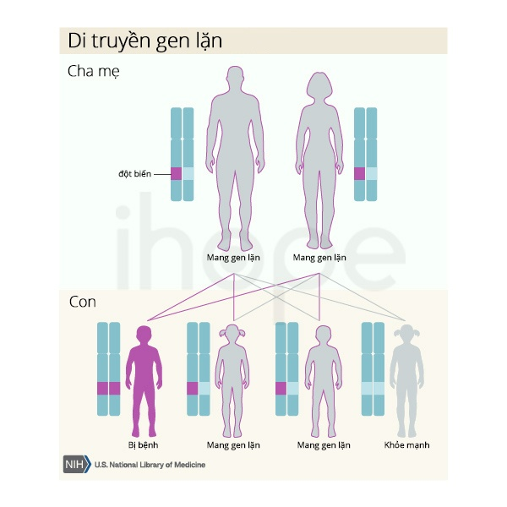Ảnh: Sơ đồ di truyền gen lặn từ cha mẹ sang con  
Nguồn: U.S. National Library of Medicine

**6. Phenylketone niệu (PKU)**

**Nguyên nhân**: Đột biến gen lặn trên NST thường gây nên

**Cơ chế:** Phenylketonuria là bệnh rối loạn chuyển hóa Phenylalanin (Phe) thành Tyrosine (Tyr) ở người, nguyên nhân do thiếu hụt enzyme phenylalanine  hydroxylase. Sự rối loạn này gây thiếu hụt Tyrosine - tiền chất quan trọng để sản xuất serotonin, catecholoamine dẫn truyền thần kinh, melanin và hormon tuyến giáp.

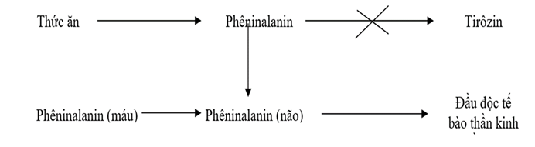

**Biểu hiện**:

- Đến tháng thứ 3 trẻ mắc bệnh mà không được can thiệp thì sẽ xuất hiện những biến chứng như đầu nhỏ, dễ bị kích động,da,mống mắt và tóc nhạt màu do thiếu melanin, nước tiểu có mùi mốc => chàm bội nhiễm… ảnh hưởng đến phát triển trí tuệ, thần kinh và thể chất.

- Trẻ lớn lên với bệnh PKU không thể tự chăm lo cho cuộc sống của mình, mà cần sự hỗ trợ lớn từ gia đình và các tổ chức thiện nguyện. Tuổi thọ của người mắc bệnh mà không điều trị là dưới 30 tuổi

**Cách phòng ngừa**

Trẻ sơ sinh được xét nghiệm sàng lọc bệnh khi được 1 - 2 ngày tuổi tại bệnh viện nơi trẻ sinh ra..

Xét nghiệm sàng lọc PKU bằng cách phân tích mẫu máu ở gót chân trẻ, thường kết hợp sàng lọc các rối loạn di truyền khác.

- Hiện nay chưa có phương pháp điều trị hoàn toàn bệnh PKU, bệnh nhân sẽ được thực hiện theo chế độ dinh dưỡng nghiêm khắc cần hạn chế các thực phẩm chứa Phe

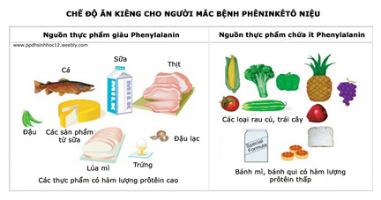

**Khả năng di truyền**

Tỉ lệ mắc PKU khá cao, khoảng 1/10.000 - 20.000 [trẻ sơ sinh](https://medlatec.vn/tin-tuc/cach-cham-soc-tre-so-sinh-cho-nguoi-lan-dau-lam-me-s195-n18640) được sinh ra. Tỉ lệ mắc bệnh cao hơn ở một số nước như Thổ Nhĩ Kỳ, Mỹ, Yemenite Jews,..

**7. Động kinh ở người**

**Nguyên nhân:** Đột biến gen trong ti thể gây nên

**Cơ chế**: Là sự rối loạn thần kinh trung ương đặc trưng bởi các cơn co giật được tạo ra do các neron thần kinh phóng điện đột ngột, quá mức và đồng thời cùng một lúc

**Biểu hiện:**

Các nghiên cứu về động kinh cho thấy, 50% số bệnh nhân động kinh dưới 10 tuổi và 75% bệnh nhân dưới 20 tuổi. Khi tuổi càng lớn thì tỷ lệ động kinh càng thấp, tuy nhiên khi trên 60 tuổi bệnh động kinh lại có xu hướng tăng lên.

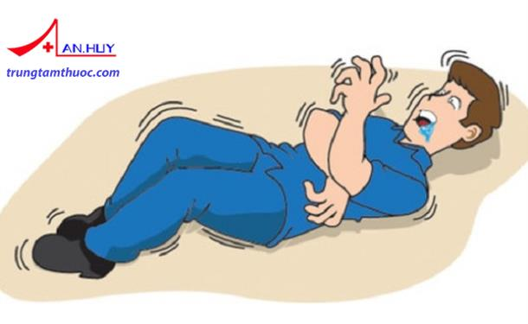

**Cách phòng ngừa**

- Một số thuốc như phenobarbital, acid valproic, benzodiazepin làm tăng ức chế của chất GABA do đó có tác dụng chống động kinh.

- Mục đích điều trị bệnh động kinh là để kiểm soát các cơn co

**Khả năng di truyền**

Các đứa trẻ sinh ra từ các bà mẹ mắc bệnh động kinh sẽ có nguy cơ mắc bệnh cao hơn. khoảng 10-20%

**8. Teo cơ tủy sống**

**Nguyên nhân**: là do gen lặn trên nhiễm sắc thể thường số 5.

**Cơ chế**: Phần lớn các trường hợp teo cơ tủy (SMA) xảy ra do tình trạng thiếu một protein của noron vận động. Loại protein này phân bố hầu khắp tất cả nhân tế bào và có vai trò quan trọng cho sự tồn tại của nơ-ron vận động.

- Khi mức protein này thấp sẽ dẫn đến suy giảm hoặc mất hẳn chức năng của các tế bào vận động nằm ở sừng trước của tủy sống. Từ đó gây nên hậu quả teo cơ toàn bộ một cách hệ thống của hệ cơ xương khớp

**Biểu hiện:**

Teo cơ tủy thường ảnh hưởng đến trẻ từ 6 đến 18 tháng tuổi. Các triệu chứng bệnh có thể xuất hiện từ trung bình đến nặng và thường ảnh hưởng nhiều đến chân. Người bệnh có thể ngồi, đứng hoặc đi kèm với sự giúp đỡ của cha mẹ

**Cách phòng ngừa và điều trị**

- Tư vấn di truyền.

- Xét nghiệm tầm soát đột biến gen SMN cho các đôi vợ chồng.

- Xét nghiệm chẩn đoán trước sinh về đột biến gen SMN cho thai của các cặp vợ chồng. Những gia đình đã có tiền sử sinh con bị bệnh teo cơ tủy sống.

- Dùng thuốc Nusinersen, Zolgensma có thể làm chậm quá trình tiến triển của bệnh và giúp cho người bệnh khỏe mạnh hơn

- Hít sâu thở đều.

- Ăn uống thức ăn mềm, dễ nhai và dễ nuốt.

-Tập vận động những vùng cơ bị yếu (vật lý trị liệu).

- Đeo nẹp lưng tạm thời, sau đó phẫu thuật để giải quyết triệt để.

**Khả năng di truyền**

Đây là bệnh di truyền, do bố mẹ truyền cho con cái. Bệnh chỉ di truyền theo xác suất, khá khó khăn cho việc phòng bệnh. Bố mẹ có thể tiên lượng được nguy cơ con có thể mắc bệnh này hay không thông qua việc kiểm tra hệ gen của mình.

Trong trường hợp cả bố và mẹ đều khỏe mạnh, không mang gen gây bệnh, gia đình hãy yên tâm 100% vì con của mình sẽ không hề mắc bệnh

**9-10. Dính ngón số 2 và 3, Túm lông vành tai**

**Nguyên Nhân:** là do gen lặn trên nhiễm sắc thể Y.

**Biểu hiện:** Như hình bên dưới

**Cách phòng ngừa- điều trị tật dính ngón tay:**

- Tư vấn di truyền.

- Phẫu thuật

**Cách phòng ngừa- điều trị tật túm lông vành tai:**

- Tư vấn di truyền.

- Cạo lông thường xuyên

**Khả năng di truyền bệnh dính ngón , túm lông vành tai**

- Chỉ gặp ở nam giới mang cặp nhiễm sắc thể giới tính XY, không gặp ở nữ giới mang cặp nhiễm sắc thể giới tính XX.

- Dính ngón tay khoảng 80% là chỉ bị một bên, 20% còn lại bị dính cả hai bên. Dị tật dính ngón tay gây cản trở lớn đến hoạt động cầm nắm ở người bị dị tật; đặc biệt là bị tật dính nhiều ngón tay. Dính ngón có thể di truyền, đặc biệt khi ba hoặc mẹ của bé có dính ngón bẩm sinh; nhưng tỷ lệ sinh con ra mắc dị tật này cao nhất cũng chỉ khoảng 50%

